编 号：0076-2020
认证审核计划
1．客户名称： | 飞策防爆电器股份有限公司
2．审核领域  审核类型 | 测量管理体系 ■初次认证审核 □再认证审核 □其他：
3．审核目的 | □文件审核：  ■ 现场审核：评价企业测量管理体系的实施情况及其有效性，以确定是否推荐认证。
4．审核范围 | 涉及的场所及地址：注册地址:浙江省嘉兴市南湖区七星镇国道路388号  生产地址:浙江省嘉兴市南湖区七星镇国道路388号
4．审核范围 | 涉及的产品（服务）/活动：防爆电器产品、照明灯具、配电箱（配电板）开关元器件的生产制造、销售及售后服务及所有活动的测量过程、部门、场所，实际位置。
4．审核范围 | 涉及的时期：自 2019年10月至本次现场审核结束日
5.审核准则 | ■ GB/T19022-2003 idt ISO10012：2003  ■ 企业测量管理体系文件 （版本号： ）  ■ 国家相关法律、法规、规章、技术规范和顾客、行业标准或规定。
6.审核方法 | 现场和远程
7.资源要求 | 企业提供认证审核所需必要的计算机、打印机，配备1名向导员；  企业提供认证审核关键区域必要的交通工具和向导。  （3） 企业提供必要的文件及获得信息的途径；  （4） 企业向审核组明确现场安全、保密规定和其它相关要求。
8.审核组成员 | 组内身份 | 天数 | 注册(确认)级别 | 注册(确认)编号 |  | ISC编号 | 电话
王玉玲 | 组长 | 3.0 | 高级审核员 | 中认协注一〔2018〕98号 |  | ISC[S]0006 | 13894711918
焦秀伟 | 组员 | 2.5 | 审核员 | 中认协注一〔2017〕244 号 |  | ISC[S]0204 | 13936877683
注：必要时，审核组长在征得贵方同意后，可调整本计划。
填写说明：
1.与本项目相关的专业人员应注明专业代码，技术专家还应注明技术职称或职务和单位名称；
2.组内身份包括：组长、专业审核员、组员、技术专家、实习审核员、观察员。
审核组长： 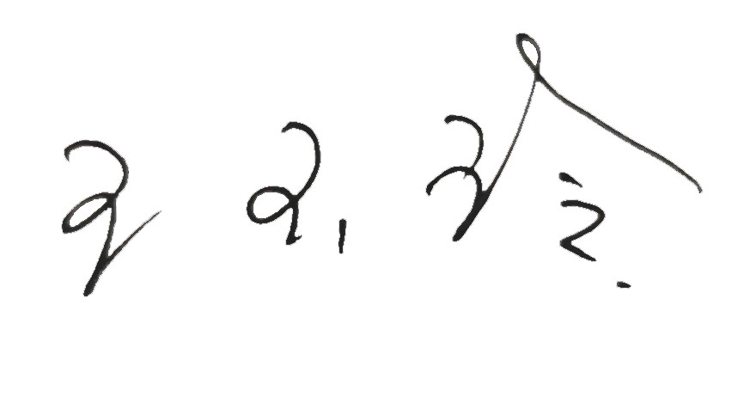日 期： 2020.5.1  企业代表：  日 期：2020.5.1 |  |  |  |  | 认证部负责人审批 ：（盖章）  日 期：
审核日程安排表见后页
附：审核日程安排表
审核日期 | 审核时间 | 受审部门 |  | 审核条款
文件审核
2020-5-1 | 8：00—12：00 | 职能部门 |  | 应对企业文件和资质的符合性，结出评价
远程审核
2020-5-1下午（远程审核） | 13：00—13：30 | 设备连接准备 |  | 审核组长主持：负责将审核相关人员联系建群方便视频及资料上传
2020-5-1下午（远程审核） | 第一组
2020-5-1下午（远程审核） | 13：30—15：00 | 管理层 |  | 4,5,8.1,8.4.1
2020-5-1下午（远程审核） | 15：00—17：00 | 办公室/品质部/销售部技术部/采购部/生产部/加工车间 |  | 4,5.1 5.2 5.3 5.4 6.1 6.26.3 6.4,7.1,7.2,7.3,8.2.2 8.2.3,8.2.48.3，8.4
2020-5-1下午（远程审核） | 第二组
2020-5-1下午（远程审核） | 14：30—17：00 | 办公室/品质部/销售部技术部/采购部?生产部/加工车间 |  | 5.3, 8.2.2 8.4 6.1 6.2 6.3,7.1,7.2, 8.3,8.2.2
2020-5-1下午（远程审核） | 注：现场审核时间待定
5.2全天 | 第一组
5.2全天 | 8.00-12.00 |  | 办公室/品质部/销售部技术部/采购部/生产部/加工车间 |  | 4,5.1 5.2 5.3 5.4 6.1 6.26.3 6.4,7.1,7.2,7.3,8.2.2 8.2.3,8.2.48.3，8.4
5.2全天 | 13.00-16.00 |  | 办公室/品质部/销售部技术部/采购部/生产部/加工车间 |  | 4,5.1 5.2 5.3 5.4 6.1 6.26.3 6.4,7.1,7.2,7.3,8.2.2 8.2.3,8.2.48.3，8.4
5.2全天 | 第二组
5.2全天 | 8.00-12.00 |  | 办公室/品质部/销售部技术部/采购部/生产部/加工车间 |  | 5.3, 8.2.2 8.4 6.1 6.2 6.3,7.1,7.2, 8.3,8.2.2
5.2全天 | 13.00-16.00 |  | 办公室/品质部/销售部技术部/采购部/生产部/生产车间 |  | 5.3, 8.2.2 8.4 6.1 6.2 6.3,7.1,7.2, 8.3,8.2.2
5.2全天 | 审核组
5.2全天 | 16.00-16.20 |  | 审核组 |  | 内部沟通
5.2全天 | 16.20-16.40 |  | 受审核方领导 |  | 审核组向企业代表介绍认证审核活动，说明认证审核发现；确认测量管理体系认证报告；征求企业领导意见
5.2全天 | 16.40-17.00 |  | 末次会议 |  | 1、审核组介绍认证审核活动，确认认证审核发现和测量管理体系认证报告，听取企业意见；  2、审核组对认证后续活动提出要求；  3、企业领导讲话：对认证审核活动发表意见。现场审核再开
2020年11月11日 | 8.00-12.00 |  | 办公室/品质部/销售部技术部/采购部/生产部/生产车间 |  | 4,5.1 5.2 5.3 5.4 6.1 6.26.3 6.4,7.1,7.2,7.3,8.2.2 8.2.3,8.2.48.3，8.4（现场审核部分的确认及远程审核资料的复查确认）
2020年11月11日 | 13.00-17.00 |  | 办公室/品质部/销售部技术部/采购部/生产部/生产车间 |  | 4,5.1 5.2 5.3 5.4 6.1 6.26.3 6.4,7.1,7.2,7.3,8.2.2 8.2.3,8.2.48.3，8.4（现场审核部分的确认及远程审核资料的复查确认）
编制：王玉玲 2020年 5月1日

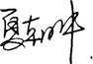
企业领导确认签字： 2020年5月2日

